【主要介绍关于气动刀型闸阀及浆液阀技术规范、性能规范、性能参数、选型说明、安装尺寸及故障维护等方面信息】
气动刀型闸阀
气动浆液阀
使用说明书
上海深菲阀门制造有限公司 永嘉科菲流体控制有限公司 www.kfcpv.com
气动刀型闸阀设计特点：

气动刀闸阀又称气动刀门闸阀，气动刀型浆液阀，它的启闭件是闸板，闸板的运动方向与流体方向相垂直，靠可以切割纤维材料的刀刃形闸板来切断介质。刀型闸阀关闭时,密封面可以只依靠介质压力来密封,即依靠介质压力将闸板的密封面压向另一侧的阀座来保证密封面的密封,这就是自密封，如需达到较高的介质密封性时，可选用O形密封阀座实现双向密封。超薄型的气动刀闸阀以其体积小、流阻小、重量轻、易安装、易拆卸等优点彻底解决了普通阀门的流阻大、重量大、安装难、占地面积大等的疑难问题。

气动刀型闸阀使用范围：

1，采矿、钢铁工业--用于煤炭、滤渣浆等；
2，净化装置--用于废水、泥浆、污物及带有悬浮物的澄清水；
3，造纸工业--用于任何浓度纸浆、料水混合物；
4，电站除灰--用于灰渣浆液。

气动刀型闸阀安装及使用说明：

1，刀型闸阀安装前须检查阀门腔内和密封面等部位，不允许有污物或砂粒附着；
2，各连接部位螺栓，要求均匀拧紧；
3，检查填料部位要求压紧，既保证填料的密封性，也要保证闸板开启灵活；
4，用户在安装阀门前，必须校对阀门型号，连接尺寸及注意介质流向，保证与阀门要求一致性；
5，用户在安装阀门时，必须预留阀门驱动的必要空间；
6，驱动装置的接线须按线路图进行；
7，刀闸阀必须定期保养，不得随意碰撞及挤压，以免影响密封。

气动刀型闸阀技术规范：

设计依据 | 设计标准 | 结构长度 | 法兰尺寸 | 检验标准
GB国标系列 | JB/T 8691 | GB/T 15188.2 | GB/T79 GB/T9113 | GB/13927

*备注：结构长度和法兰尺寸可根据客户要求设计制造。

气动刀型闸阀性能规范：

测试 | GB国标系列（压力等级单位MPa） |  | 美标 | 日标 | 德标
 | 1.0 | 1.6 | 150LB | 10K | PN16
壳 体 | 1.5 | 2.4 | 3.0 | 2.4 | 2.4
密封-水 | 1.1 | 1.76 | 2.2 | 1.76 | 1.76

*备注：未特别说明的单位为MPa，其他压力测试参数请咨询业务员。

气动刀型闸阀技术参数：

阀体部分主要技术参数：

阀门类型 | 薄型一体式刀闸阀；一体式刀型浆液阀和二片式浆液阀；
基本型号 | 刀闸阀 PZ673H/W/Y/X/F；浆液阀Z673X；
连接方式 | 对夹式 法兰型；
公称通径 | DN50~DN1200(2”~48”） mm；
公称压力 | 0.6MPa~1.6 MPa；150LB；JIS-10K;
阀体材质 | 铸铁HT200、球墨铸铁QT450、铸钢WCB、不锈钢CF8/CF8M/CF3/CF3M/F321等；
阀座密封 | 普通丁腈橡胶、氟橡胶、四氟PTFE等；硬密封金属材料不锈钢13cr/STL等；
适用温度 | 软密封≤80°C；金属密封≤300°C 其他温度范围选型具体咨询
适用介质 | 混合物介质；具体可咨询选型；’

*备注：阀体材质和阀座密封可根据客户工况来选择配。

气动执行器部分主要技术参数：

气缸类型 | KFF-SC系列或进口型阀门气动执行器
作用方式 | 双作用活塞式；
控制方式 | 开关型、调节型；
气源压力 | 0.3～0.8Mpa(3～8bar)；
工作介质 | 干燥、清洁不含腐蚀性压缩空气气体；
工作温度 | 环境温度 常温型-20°C～+80°C；高温型-15°C～+150°C；低温型-40°C～+80°C；

*备注：执行器类型可根据客户工况环境来选择。

气动附件部分主要技术参数：

电磁换向阀 | 双作用选二位五通电磁阀，单作用选二位三通电磁阀，单电控/双电控可选；
气源处理元件 | 对气源稳压、过滤、润滑气缸；二联件和三联件过滤减压阀、油雾器。
行程开关 | 能远程反馈阀位开关状态信号装置
手动装置 | 可实现气动、手动切换操作用。
阀门定位器 | 可输入模拟量信号（4~20mA）来控制阀门开度来实现调节流量。

*备注：以上配置非标配，可根据工况选择配套附件，特殊要求请咨询选型。

气动刀型闸阀主要外形尺寸：
梅花形阀体外观图：

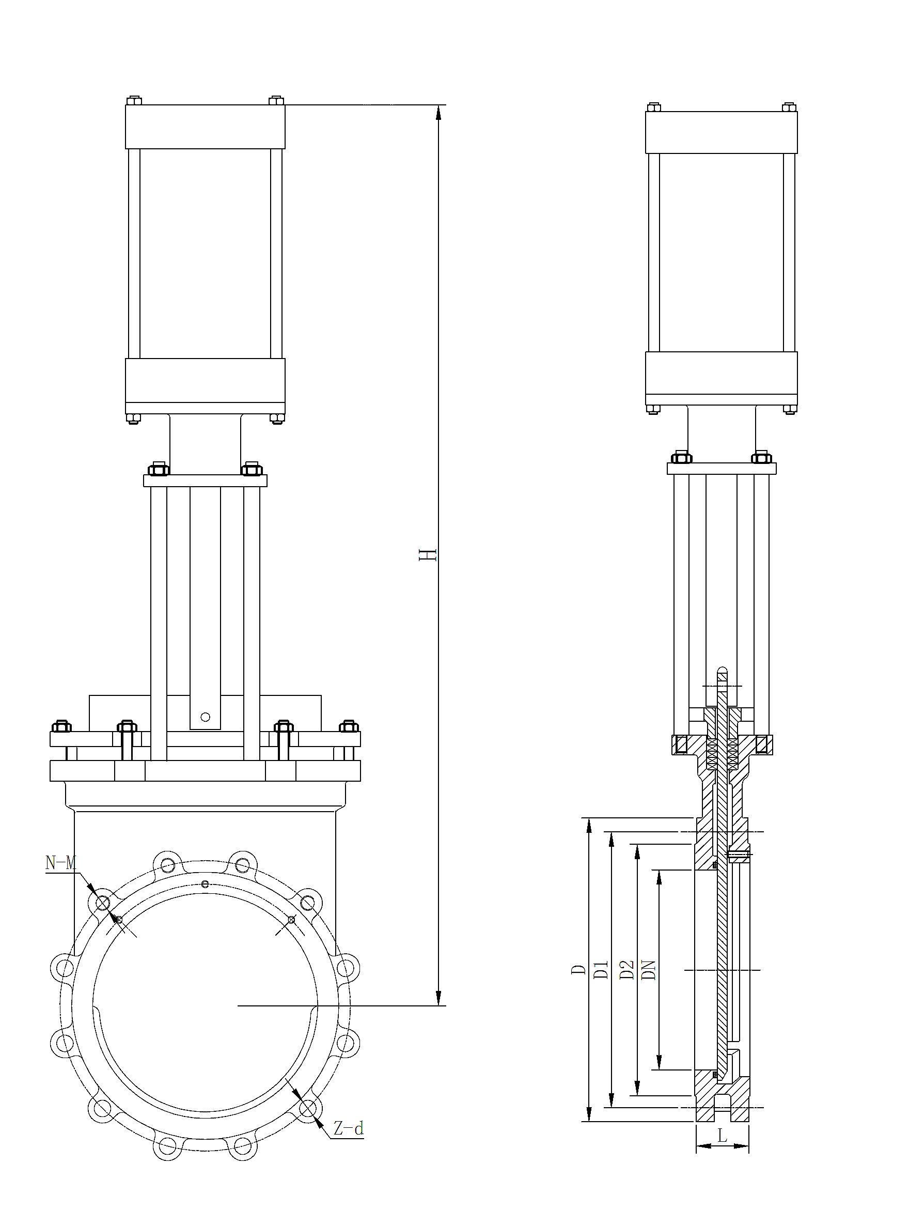

圆体形阀体外观图：

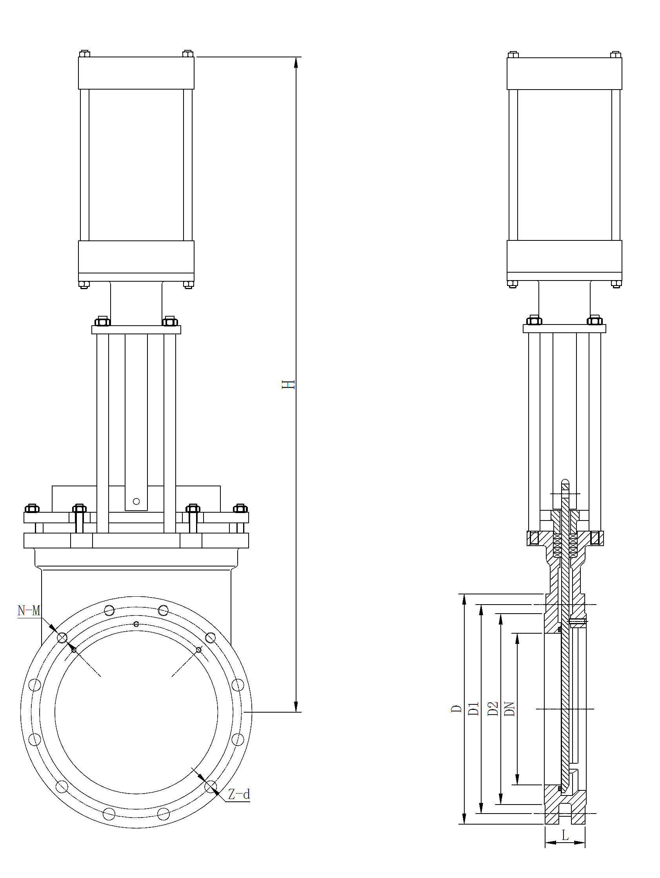

GB国标部分主要外观尺寸-气动刀闸阀：

PN10 (1.0MPa/10Bar)外形尺寸：

DN规格 |  | PZ673X/F/H-10C/P/R PN10 (1.0MPa/10Bar)
 |  | L | D | D1 | D2 | N- M | Z-Фd | H*
50 | 2" | 50 | 160 | 125 | 100 | 2-M16 | 2-18 | 335
65 | 21/2" | 50 | 180 | 145 | 120 | 2-M16 | 2-18 | 363
80 | 3" | 50 | 195 | 160 | 135 | 2-M16 | 6-18 | 395
100 | 4" | 50 | 215 | 180 | 155 | 2-M16 | 6-18 | 465
125 | 5" | 50 | 245 | 210 | 185 | 2-M16 | 6-18 | 530
150 | 6" | 60 | 280 | 240 | 210 | 2-M20 | 6-22 | 630
200 | 8" | 60 | 335 | 295 | 265 | 2-M20 | 6-22 | 750
250 | 10" | 70 | 390 | 350 | 320 | 4-M20 | 8-23 | 960
300 | 12" | 80 | 440 | 400 | 368 | 4-M20 | 8-23 | 1125
350 | 14 | 90 | 500 | 460 | 428 | 6-M20 | 10-23 | 1260
400 | 16" | 100 | 565 | 515 | 482 | 6-M22 | 10-23 | 1450
450 | 18" | 114 | 615 | 565 | 532 | 8-M22 | 12-25 | 1600
500 | 20" | 114 | 670 | 620 | 585 | 8-M22 | 12-25 | 1820
600 | 24" | 115 | 780 | 725 | 685 | 8-M27 | 12-30 | 2300

*备注：仅供参考，部分尺寸可根据客户要求设计制造。
其他压力等级系列请咨询业务员。

一体式浆液阀外观图：
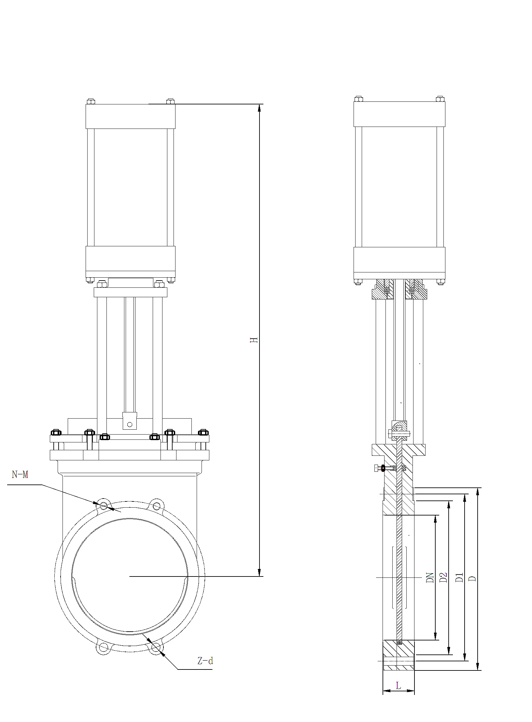

GB国标部分主要外观尺寸-气动浆液阀：

PN10 (1.0MPa/10Bar)外形尺寸：

DN规格 |  | Z673X-10 PN10 (1.0MPa/10Bar)
 |  | L | D | D1 | D2 | N- M | H*
50 | 2" | 50 | 160 | 125 | 100 | 4-M16 | 295
65 | 21/2" | 50 | 180 | 145 | 120 | 4-M16 | 305
80 | 3" | 50 | 195 | 160 | 135 | 4-M16 | 330
100 | 4" | 50 | 215 | 180 | 155 | 8-M16 | 380
125 | 5" | 50 | 245 | 210 | 185 | 8-M16 | 415
150 | 6" | 60 | 280 | 240 | 210 | 8-M20 | 490
200 | 8" | 60 | 335 | 295 | 265 | 8-M20 | 550
250 | 10" | 70 | 390 | 350 | 320 | 12-M20 | 693
300 | 12" | 80 | 440 | 400 | 368 | 12-M20 | 796
350 | 14 | 90 | 500 | 460 | 428 | 16-M20 | 895
400 | 16" | 120 | 565 | 515 | 482 | 16-M22 | 1004
450 | 18" | 130 | 615 | 565 | 532 | 20-M22 | 1100
500 | 20" | 130 | 670 | 620 | 585 | 20-M22 | 1210
600 | 24" | 154 | 780 | 725 | 685 | 20-M27 | 1460

*备注：仅供参考，部分尺寸可根据客户要求设计制造。
其他压力等级系列请咨询业务员。

气动阀常见故障和解决方法（供参考）:

故障现象 | 产生原因 | 简要的处理方法
阀门未动作 | 无气源或气源压力不足 | 检查并处理气源故障
 | 执行机构故障 | 修复故障部件
 | 阀杆或阀轴卡住 | 修复或更换
 | 阀内件损坏而卡住 | 更换新件后或修复后重装
 | 阀芯在阀座内卡死 | 修复或更换
 | 流向不对使阀芯受力过大脱落 | 改回正确的安装方向
 | 供气管路断裂或变形 | 更换新的管路
 | 供气接头损坏或泄漏 | 更换或修复
 | 调节器无输出信号 | 修复故障元件
阀内件磨损 | 流体流速过高 | 增大阀或阀内件尺寸以降低流速
 | 流体中有颗粒 | 增大阀内件材料的硬度
 | 产生空化和闪蒸作用 | 改用低压力恢复阀门避免空化
阀芯与阀座间泄漏 | 阀芯与阀座结合面有磨损或腐蚀 | 修正结合面
 | 执行机构作用力太小 | 检查并调整执行机构
 | 阀座螺纹受到腐蚀或松动 | 拧紧或修复更换阀座
填料泄漏 | 阀杆弯曲 | 将阀杆校直
 | 阀杆的光洁度不够 | 将阀杆抛光
 | 填料压盖未压紧 | 重新紧固
 | 填料压盖变形或损坏 | 修复或更换
 | 填料类型或尺寸选用不当 | 重新选取并更换填料
 | 填料受腐蚀或产生变形 | 重新选用性能适当的填料
 | 填料层堆积或填充方法不当 | 加装填料环并重新装填
上下阀盖与阀体间泄漏 | 结合面缝隙未紧固严密 | 加大力拒重新紧固
 | 结合面之间混入杂物或不光洁 | 清洁，修整结合面和密封垫
 | 阀盖裂纹或紧固螺栓处泄漏 | 查找泄漏点并消除
气缸活塞密封处泄漏 | 活塞环安装不到位未密封好 | 重新正确安装
 | 密封环的选用类型不当 | 按照要求重新选取
 | 密封环材料的使用温度偏低 | 根据使用温度重新选择
 | 气缸光洁度差或内径偏差大 | 研磨气缸修复内径
 | 使用周期到，密封件损坏 | 更换新的密封件

产 品 保 修 卡

产品名称 |  | 购买日期
产品型号
用户地址
用户姓名
出厂编号
维修人员 |  | 维修日期
销售单位

产品保修须知：
为了让您更好的享受我公司的各项服务，请详尽阅读以下内容：
- 用户购物时，随机带有一本说明书及保修卡，用户填好后要妥善保管，以作保修凭证。
- 当购产品之日器，一年内正常使用下出现质量问题，持证用户享受免费维修服务。
3、以下不属于保修范围：
A保修卡无销售单位签字或盖章；
B人为或不可抗力因素造成的损坏；
C产品正常磨损或超出保修期；
4、未尽事宜双方协商解决。

上海深菲阀门制造有限公司SHANGHAI SHENFEI VALVE CO.,LTD.
永嘉科菲流体控制有限公司YONGJIA KOFI FLOW CONTROL CO.,LTD.
地址： 浙江温州市永嘉县瓯北镇安丰工业区青峰路
电话: +86-0577-67952936 18969793293
传真: +86-0577-67952935
邮箱Email: 57785981@qq.com www.kfcpv.com

